TAREA VIERNES 22 MAYO 2.020 1º A.

1.Continuamos hoy con el dibujo del caballero. Para ello, realiza estas sumas en el cuaderno y colorea te indica cada suma.
SI no tienes béis, puedes mezclar color carne y marrón.

OBSERVA EL CUADRO SOBRE EL DINERO:

MONEDAS |  | BILLETES
DE CÉNTIMOS: | DE EUROS: | DE EUROS:

2. Fíjate en la imagen y contesta a la pregunta.
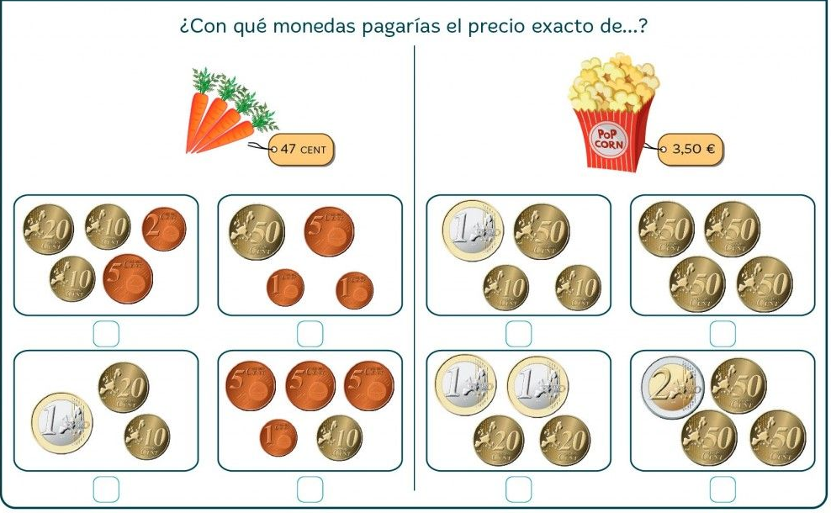

OBSERVA LOS CUADROS SOBRE EL VERBO. LEELOS CON ATENCIÓN

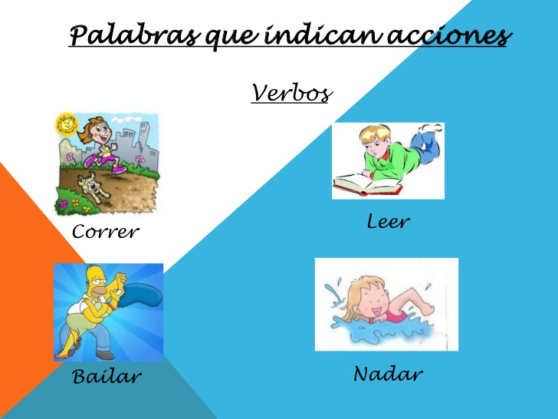
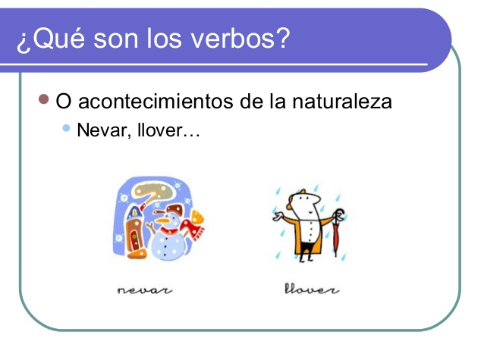

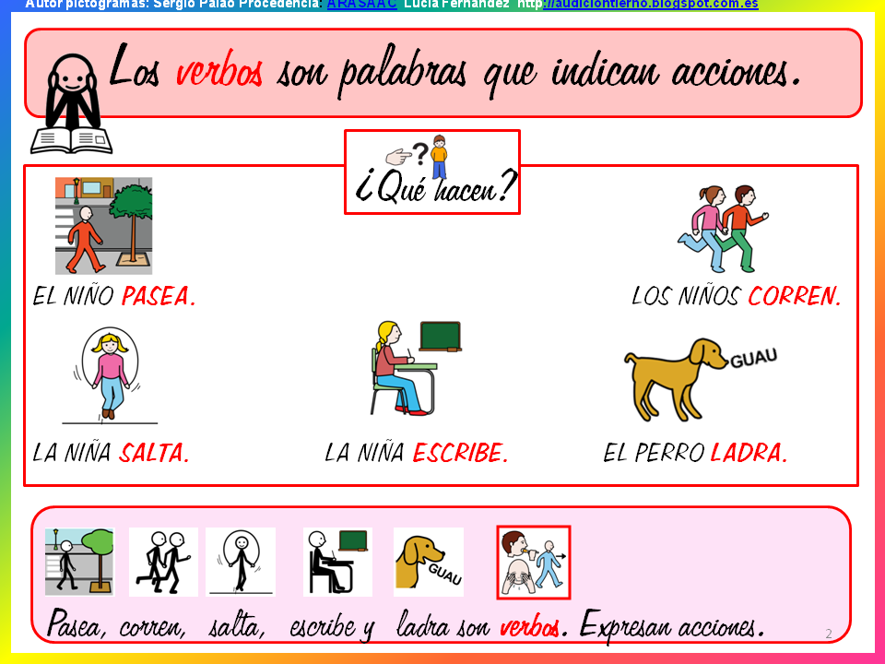
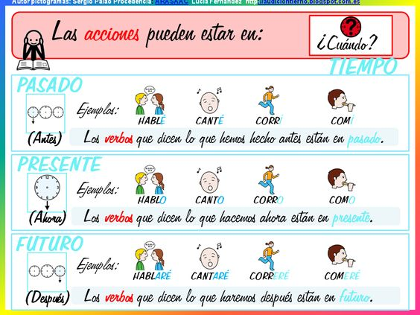

POR EJEMPLO ESTAS PALABRAS SON VERBOS PORQUE EXPRESAN ACCIONES:
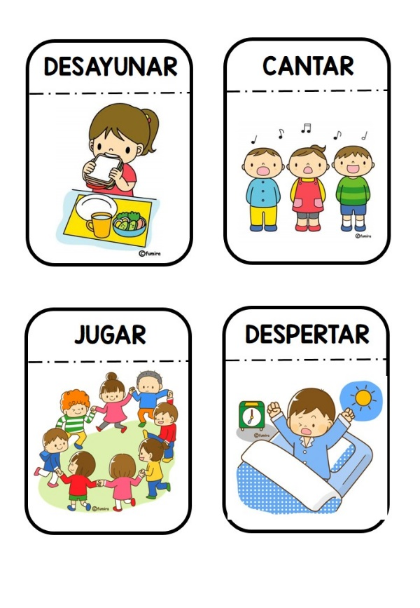

3. Observa las imágenes y escribe el verbo que expresa cada imagen:
IMÁGENES | VERBOS

4. Observa la imagen y completa en tu cuaderno las tres oraciones en presente y en pasado.
